省综合评标评审专家库管理系统V2.O
专家续聘操作问题解答

问：原用户名和密码登陆不进去？
答：专家库2.0系统须使用谷歌浏览器或360浏览器极速模式登录，无需重新注册，用户名为该专家的身份证号码，密码为原库中原密码（若密码忘记，可通过“忘记密码”找回）。

问：续聘申请在哪儿操作？
答：（1）PC端，进入后点击左侧菜单“申请管理”中的续聘申请，按顺序完善所有信息基本信息、工作经历、学历信息、职称、职业资格、专业特长、评标专业、评审品目、回避信息，最后在单位意见栏中形成专家申请表，（下载模板）打印出来后盖章、签字、扫描上传到单位意见栏中，提交续聘申请即可。（不可以点击“个人信息”去完善）
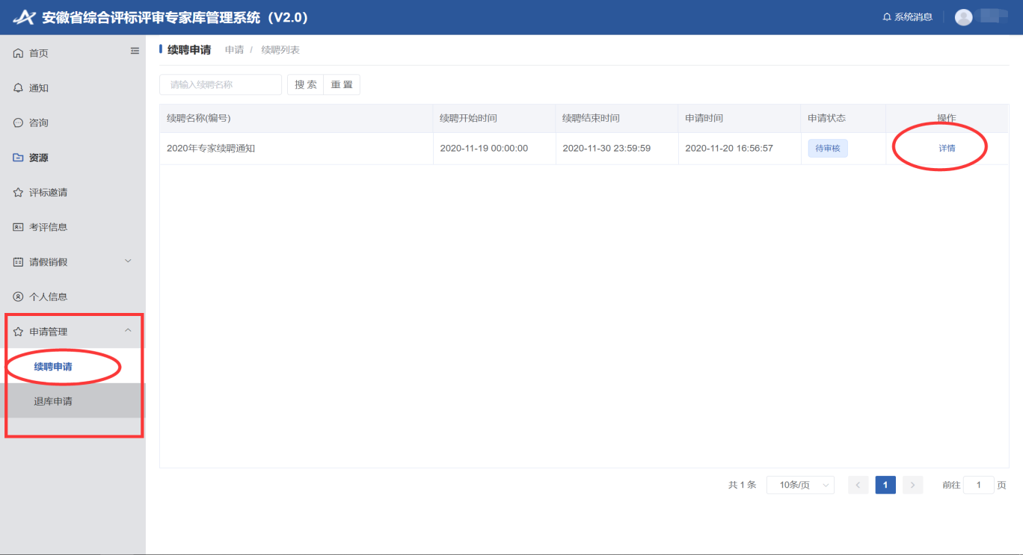
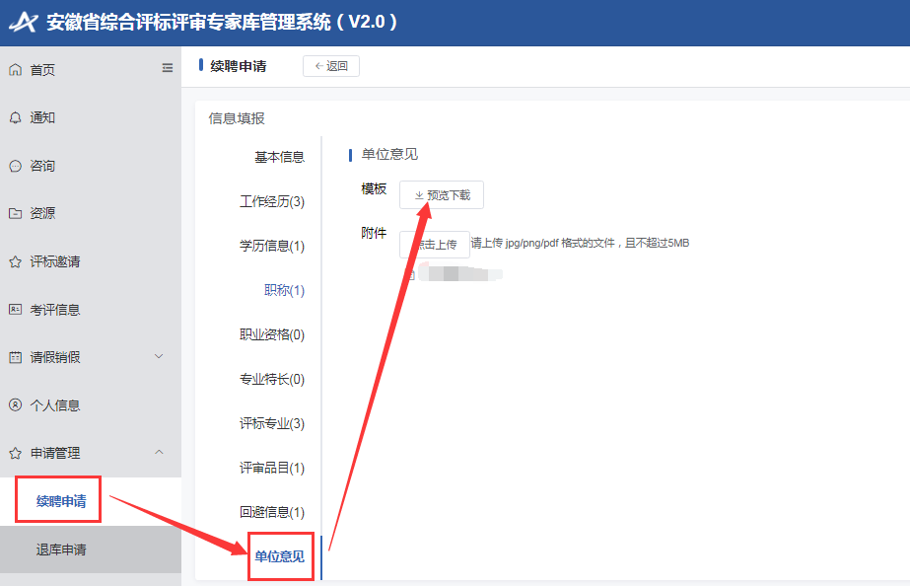

（2）皖事通APP，登录工作台，使用续聘申请进行申请，按顺序完善所有信息基本信息、工作经历、学历信息、职称、职业资格、专业特长、评标专业、评审品目、回避信息，最后在PC端单位意见栏中形成专家申请表，打印出来后盖章、签字、扫描上传到单位意见栏中，提交续聘申请即可。
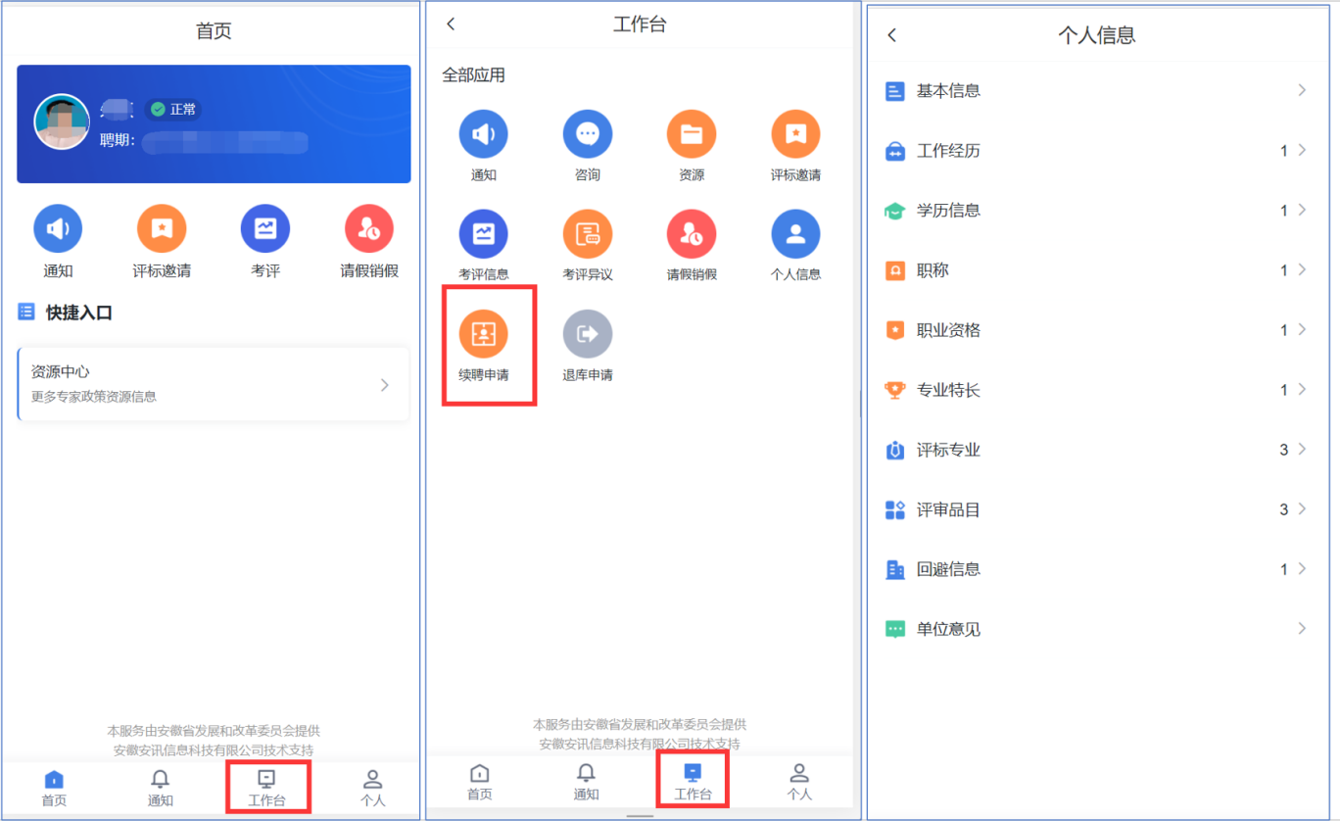

问：专业申请只能选择3个吗？
根据《安徽省评标评审专家入库事项办理指南》的要求，选择不超过3个三级评标专业、评审品目，并勾选专业选择依据（学历、职称、职业（执业）资格、专业特长等）。

问：已退休专家需不需上传单位推荐意见？
答：请按省政府《安徽省综合评标评审专家库管理办法》（皖政办[2016]56号）“申请表经所在单位或行业组织签署意见并加盖印章后”执行。符合这个规定即可。

问：系统反应很慢怎么办？
答：（1）由于网络或手机自身原因可能会出现加载较慢的情况，请专家检查自己的手机或者通过电脑PC端进行操作。（2）专家库2.0系统须使用谷歌浏览器或360浏览器极速模式登录，同时我们也将继续优化系统，提升速度。

问：专家续聘审核在哪儿操作？
答：在“待办事项”中可查看审核。
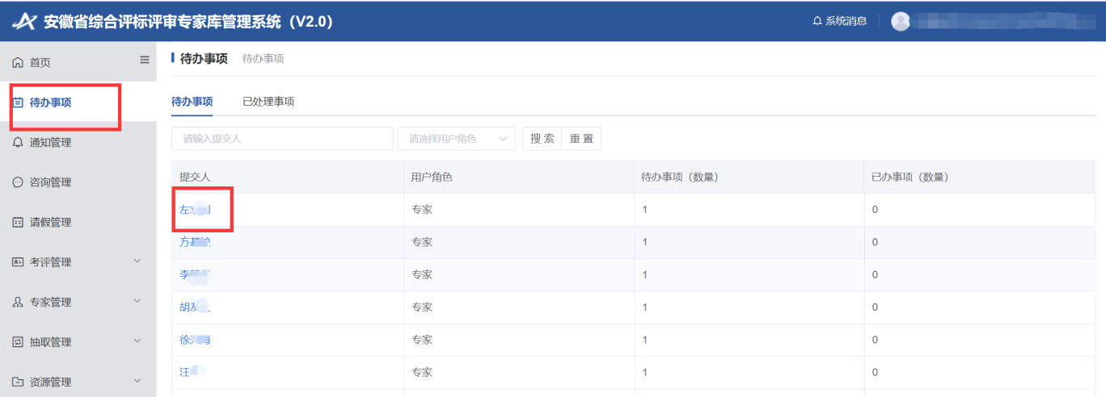

问：专家信息变更在哪儿操作？
答：专家信息变更在个人信息中，点击修改进行操作。
